中国铁矿石价格指数（CIOPI）

中国钢铁工业协会 2014年11月20日印发

一、进口铁矿石价格（OPI）

11月20日，**直接进口**铁矿石62%品位干基粉矿到岸价格为70.68美元/吨，环比每吨下降0.34美元，降幅为0.48%；当月平均价格为75.36美元/吨。

11月20日，**现货贸易**进口铁矿石62%品位干基粉矿人民币含税价格为542.22元/吨，环比每吨下降4.86元，降幅为0.89%，当月平均价格为571.98元/吨。

11月20日，**直接进口**铁矿石58%品位干基粉矿到岸价格为62.70元/吨，环比每吨下降0.18美元，降幅为0.29%；当月平均价格为66.49美元/吨。

11月20日，**现货贸易**进口铁矿石 58%品位干基粉矿人民币含税价格为474.93元/吨，环比每吨下降4.48元，降幅为0.93%，当月平均价格为499.92元/吨。

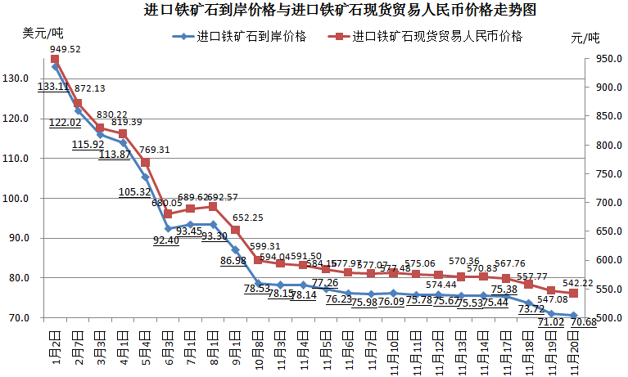

二、国产铁矿石价格

11月20日，国产铁矿石62%品位干基铁精矿含税价格为653.66元/吨，环比每吨下降13.28元，降幅为1.99%。比进口铁矿石高111.44元/吨，升高幅度为20.55%；当月平均价格为672.30元/吨，比进口铁矿石高100.32元/吨，升高幅度为17.54%。

11月20日，国产铁矿石65%品位干基铁精矿含税价格为722.99元/吨，环比每吨下降15.72元，降幅为2.13%，当月平均价格为745.20元/吨。

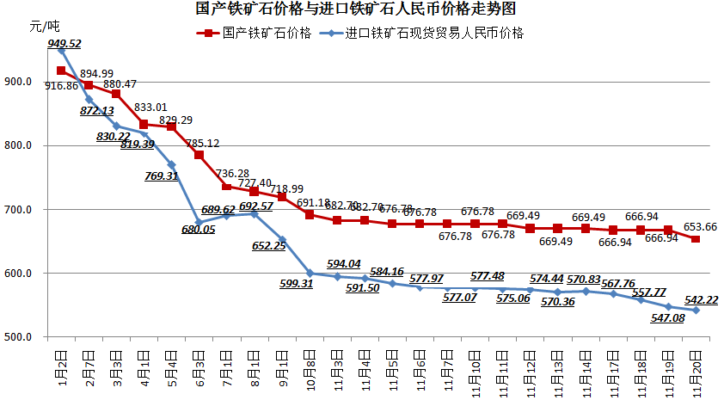

三、中国铁矿石价格指数（CIOPI）

11月20日，中国铁矿石价格指数（CIOPI）259.30点，环比下降2.47点，降幅为0.95%。其中：国产铁矿石价格指数为254.03点，环比下降5.16点，降幅为1.99%；进口铁矿石价格指数为261.68点，环比下降1.26点，降幅为0.48%。

